ubuntu安装使用教程一：Win7+Ubuntu12.04(EasyBCD硬盘安装)
1）首先还是分区，在计算机上右键--管理--磁盘管理
装Ubuntu分配的硬盘大小最好是(20G以上）不要太小，这里请注意，ubuntu和windows文件系统完全不同，所以我们划好要给ubuntu的分区后，删除卷。到时候，安装好的ubuntu的分区，在windows下是看不到的，但是进入ubuntu是可以访问windows的磁盘的。这才叫双系统的吧，和wubi那种不一样哦。
2）准备两个东西EasyBCD软件和iso镜像(我用的easybcd是2.1版，就下载1.7之后版就行，要那种安装版的，不要绿色版)
3）
下面打开EasyBCD软件，可以看到现在我们的计算机只有一个启动“入口”，
AddNevrenty->NeoGrub->Intall->Configure;
我们来给他加一个，选择Add Entries（添加移动入口点），
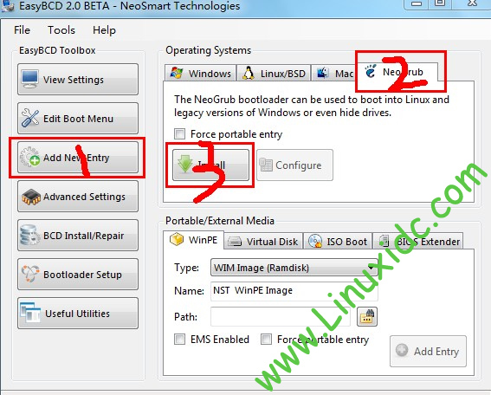
选NeoGrub 然后点Install NeoGrub点Save ，接着是Configure，
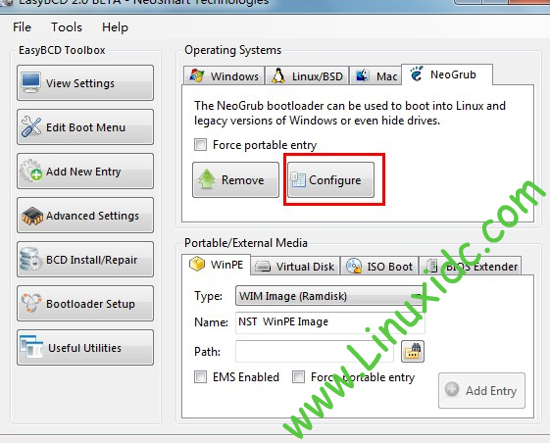
然后就会出现一个menu.lst文件
我们要编辑这个文件 因为系统就是这个文件找到我们的ubuntu的。
把下面的 英文 复制进去，把原来的全覆盖掉
title Install Ubuntu
root (hd0,0)
kernel (hd0,0)/vmlinuz boot=casper iso-scan/filename=/ubuntu-12.04-desktop-amd64.iso ro quiet splash locale=zh_CN.UTF-8
initrd (hd0,0)/initrd.lz
特别注意:
ubuntu-12.04-desktop-amd64.iso是你的iso的名字，别写成我的了，这个要改成你的。
对于有的电脑上你的第一个盘符并不是C盘，在磁盘管理中可以看出，所以安装时需将(hd0,0)改为（hd0,1）【假设为第二个】。
关闭 保存。
接下来：把准备好的iso用压缩软件或者虚拟光驱打开，找到casper文件夹，复制initrd.lz和vmlinuz到C盘,然后在把iso也拷贝到C盘。
重启 你就会看到有2个 启动菜单给你选择 我们选择第2个 NeoGrub 这个
然后等待一段时间 就会见到我们 日思夜想的 ubuntu了。
默认 桌面有2个文档 一个是演示的不用管 我们选择 安装Ubuntu ，
记得在这之前 要按Ctrl+Alt+T 打开终端，输入代码:sudo umount -l /isodevice这一命令取消掉对光盘所在 驱动 器的挂载，否则分区界面找不到分区。
开始安装，
选语言不用说，
选安装类型，我们用自定义。
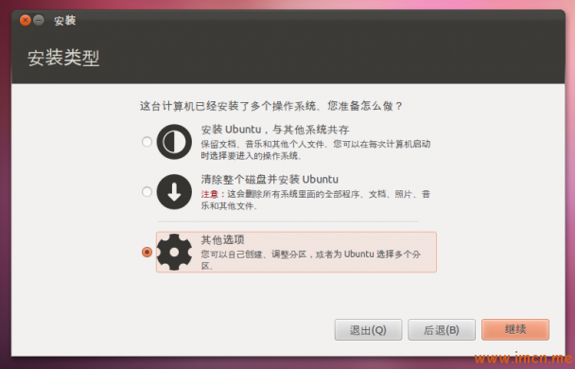

挂在分区的方案如下(以30G为例)：
/ 20G ext4（根分区可以大点）
SWAP 2G
/home 8G ext4（剩下的给/home）
部分图：

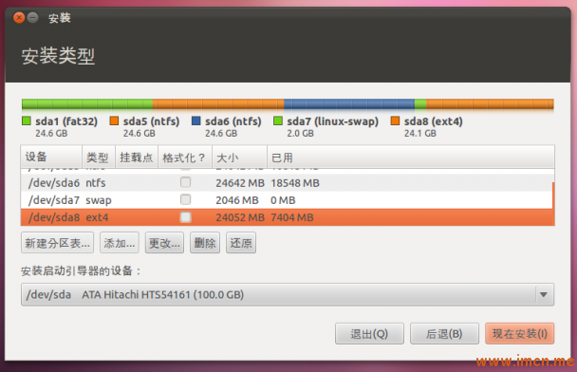

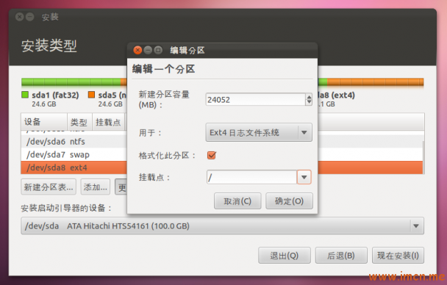

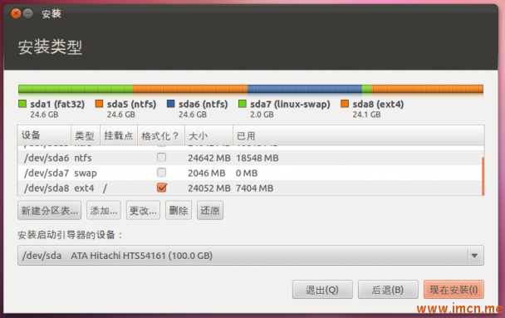
注意：
(1)在选择安装启动引导器的设备时，可以选择我们分好的 / 区，也可以新建一个/boot区。
(2)若重启就会发现原来 windows进不去了。
打开终端输入命令
sudo gedit /etc/default/grub
修改GRUB_TIMEOUT="10"
然后在终端中输入sudo update-grub
update 命令会自动找到 windows 7 启动项。并且自动更新 /boot/grub/grub.cfg 文件。这样重启就能进windows了。
(3)
最后进入Window7，打开EasyBCD删除安装时改的menu.lst文件，按Remove即可。
然后去我们的c盘 删除vmlinuz，initrd.lz和系统的iso文件。
利用EasyBCD可以更改启动项菜单按Edit Boot Menu按钮，可以选择将Windows7设为默认开机选项。

